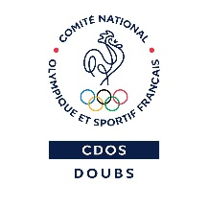
CONVENTION « Chèque sport 2021» entre le CDOS du Doubs, Le CNOSF et :

Le club de :

Discipline : N° d’agrément « sport » :
Le Cdos Doubs propose une aide de prise à la licence à compter du 1er septembre 2021 pour les publics éloignés de la pratique sportive.
Seront éligibles à cette aide : les étudiants de 18 à 25 ans boursiers échelon 4 ; les adultes handicapés bénéficiaires de l’AAH âgés de 20 à 25 ans ; les familles bénéficiant de l’AAEH pour les jeunes adultes de 18 à 20 ans.

Article 1. Le club signataire, représenté par ……………………………………………..
Demeurant à ……………………………………………..
/
Courriel lisible pour vous adresser les imprimés
Téléphone ……………………………………………..
S’engage à :
- Vérifier la validité et l’exactitude des demandes.
- Remettre les imprimés de demande de « chèque sport » à chaque bénéficiaire potentiel
- Transmettre au CDOS 25 les demandes complètes accompagnées d’une fiche récapitulative.
- Transmettre au CDOS 25 le RIB du club sous peine de non-règlement.
- Chaque club pourra transmettre 15 demandes maximum.
- Si la demande est acceptée par le CDOS, le club s’engage à retirer 10€ du tarif initial de la cotisation.
Article 2. Le CDOS du Doubs s’engage à :
- Fournir au club signataire les documents nécessaires au dépôt de la demande.
- Le CDOS Doubs réglera 10€ par bénéficiaire au club avant le 31/12/2021
Article 3. La présente convention est valable pour la saison 2021-2022.
A Besançon
Le 01/08/2021
Le président du CDOS 25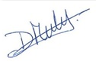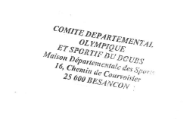

A ……………………………………………..
Le ……………………………………………..
Le président du club

Tarif cotisation | Réduction en € | Tarif après réduction
 | 10€

A retourner au CDOS 25 – à l’adresse suivante cdos.doubs@gmail.com ou par voie postale 52 rue de Dole 25000 Besançon

